**实训周报**

15331416 赵寒旭

**1.学习内容**

阅读一篇论文，并做了简单的阅读报告。

尝试运行了基于pytorch框架的一些简单代码。

**1）论文名字**

Max Jaderberg, Karen Simonyan, Andrew Zisserman, Koray Kavukcuoglu: **Spatial Transformer Networks**

**2）论文内容简述**

卷积神经网络（CNN）已经可以训练出一个强大的分类模型，但它仍然缺乏应对输入数据的空间变换的能力，比如：平移、缩放、旋转和其他几何变换。

这篇文章提出了一种叫做空间变换网络（Spatial Transform Networks， STN）的模型，它不需要关键点的标定，能自动学习变换参数，能够根据分类或其他任务自适应地将输入的数据进行空间变换和对齐，进而提高分类的准确性。加入到已有的CNN或者FCN网络，能够提升网络的学习能力。

（具体可见STN阅读总结.pdf）

**2.遇到困难以及解决方案，或者学习收获**

**1）遇到的困难以及解决方案**

对python项目的结构和运行方式不是很清楚，这一点可能需要自己尝试建立一个完整的python项目才能解决。

在运行基于cifar数据集的AlexNet网络时，运行到第19个epoch的时候就出现问题，怀疑是内存不足的原因。

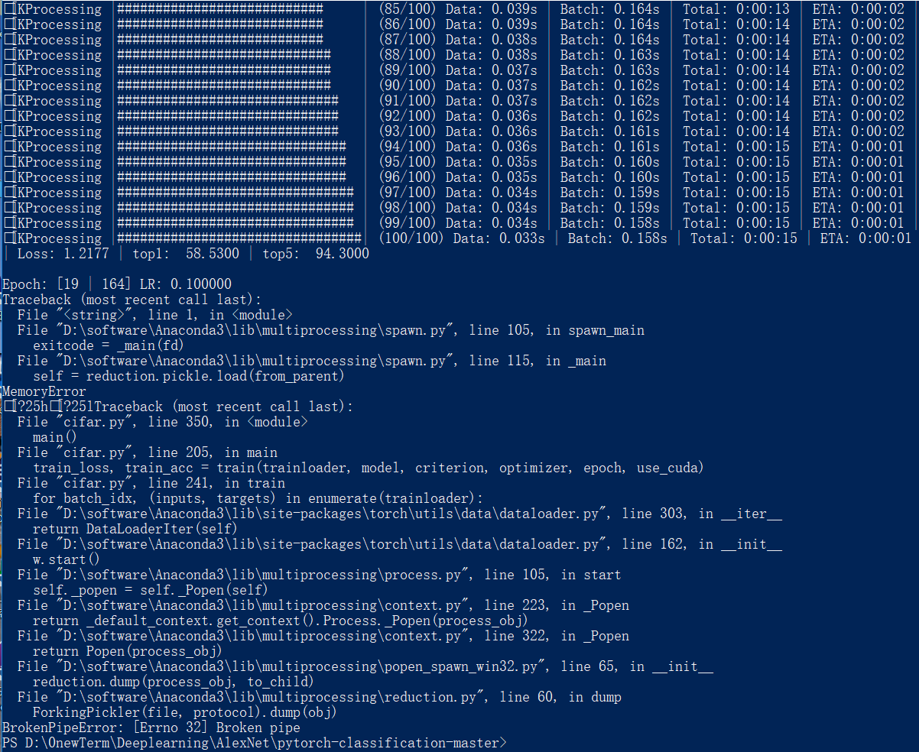

spawn.py中发生MemoryError

**2）学习收获**

初步理解了pytorch的用法，并从本周的论文阅读过程中了解了从空间变换的角度提升神经网络准确率的有关知识。

**3.下周计划**

熟悉pytorch框架，并且自己实现alexnet的网络结构,在周六之前给出初步的准确率结果。